**Муниципальное бюджетное дошкольное образовательное учреждение**

**города Керчи Республики Крым**

**«Детский сад комбинированного вида № 51 «Журавушка»**



**НАШ ДЕВИЗ:** Пока мы только ЗВЁЗДОЧКИ,

Но вам не долго ждать!

Мы скоро станем ЗВЁЗДАМИ

И будем удивлять!

***С детьми работают***

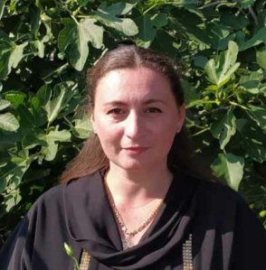

***Воспитатель:***

**Томак Елена Сергеевна**

**(+79787631105)**

*** Помощник воспитателя:***

**МещеряковаЛилияАндреевна**

**( +79787328969)**